Факультет Программной Инженерии и Компьютерной Техники

**Лабораторная работа №1**

**Перевод чисел между различными системами счислений**

Вариант 23

Выполнил:

Марьин Григорий Алексеевич

Группа P3112

Проверил:

Доцент ПИиКТ, кандидат технических наук

Малышева Татьяна Алексеевна

Оглавление

Задание 3

Основные этапы вычисления 3

1. 3196110=?13 3

2. 606789=?10 4

3. 74B5513=?7 4

4. 96,8710=?2 5

5. FB,B116=?2 5

6. 43,718=?2 5

7. 0,001111 2=?16 6

8. 0,0111012=?10 6

9. 68,8816=?10 6

10. 4910=?(фиб) 6

11. 369-10=?10 6

12. 101010100(фиб)=?10 6

13. 1894-10=?10 6

Дополнительное задание 7

Вывод: 7

Источники: 7

# Задание

Перевести число "А", заданное в системе счисления "В", в систему счисления "С". Числа "А", "В" и "С" взять из представленных ниже таблиц. Вариант выбирается как сумма последних двух цифр в номере группы и номера в списке группы согласно ISU. Т.е. 13-му человеку из группы P3102 соответствует 15-й вариант (=02 + 13). Если полученный вариант больше 40, то необходимо вычесть из него 40. Т.е. 21-му человеку из группы P3121 соответствует 2-й вариант (=21 + 21 - 40).

Обязательное задание (позволяет набрать до 85 процентов от максимального числа баллов БаРС за данную лабораторную). Всего нужно решить 13 примеров. Для примеров с 5-го по 7-й выполнить операцию перевода по сокращенному правилу (для систем с основанием 2 в системы с основанием 2^k). Для примеров с 4-го по 6-й и с 8-го по 9- й найти ответ с точностью до 5 знака после запятой. В примере 11 группа символов {^1} означает -1 в симметричной системе счисления.

Дополнительное задание №1 (позволяет набрать +15 процентов от максимального числа баллов БаРС за данную лабораторную). Написать программу на любом языке программирования, которая бы на вход получала число в системе счисления "С" из примера 11, а на выходе вы выдавала это число в системе счисления "B" из примера 11. В случае выполнения этого задания предоставить листинг программы в отчёте.

Оформить отчёт по лабораторной работе исходя из требований.

# Основные этапы вычисления

## 1. 3196110=?13

## 3196110=1171713

|  |  |
| --- | --- |
| Число | Остаток |
| 31961 | 7 |
| 2458 | 1 |
| 189 | 7 |
| 14 | 1 |
| 1 | 1 |

## 2. 606789=?10

606789=3992310

## 6 * 94 + 0 * 93 + 6 * 92 + 7 * 91 + 8 * 90 = 399233.

## 3. 74B5513=?7

7 * 134 + 4 * 133 + B * 132 + 5 * 131 * 5 * 130=21064410

21064410=?7

|  |  |
| --- | --- |
| Число | Остаток |
| 210644 | 0 |
| 30092 | 6 |
| 4298 | 0 |
| 614 | 5 |
| 87 | 3 |
| 12 | 5 |
| 1 | 1 |

21064410=15350607

74B5513=15350607

## 4. 96,8710=?2

Перевод целой части:

9610=64+32=11000002

Перевод дробной части:

0,87*2=1,74

0,74*2=1,48

0,48*2=0,96

0,96*2=1,92

0,92*2=1,84

Т.к. точность – 5 знаков после запятой, то 96,8710=1100000,110112

## 5. FB,B116=?2

F16=11112

B16=10112

B16=10112

116=00012

Целая часть:

11111011

Дробная часть(с округлением до 5 знаков после запятой): 0,10110001

FB,B116=11111011,101102

## 6. 43,718=?2

78=1112

18=0012

Целая часть: 100011

Дробная часть: 111001

43,718=100011,111002

## 7. 0,001111 2=?16

## 0,001111=0, 0011 11002=0,3C16

## 8. 0,0111012=?10

## 0.0111012=0*2-1+1*2-2+1*2-3+1*2-4+0*2-5+1*2-6=0.45312510

## 9. 68,8816=?10

68,8816=6*161+7*160+8*16-1+8*16-2=104.5312510

## 10. 4910=?(фиб)

Ряд Фибоначчи: 1,2,3,5,8,13,21,34

49=34+13+2

4910=10100010(фиб)

## 11. 369-10=?10

369-10=3*(-10)2+6*(-10)1+9*(-10)0=300-60+9=24910

## 12. 101010100(фиб)=?10

101010100(фиб)= 3 + 8 + 21 + 55 = 87

## 13. 1894-10=?10

1894-10=1*(-10)3+8*(-10)2+9*(-10)1+4 * (-10)0 =-1000+800-90+4=-286

# Дополнительное задание

Т.к. число можно представить в виде a=q/base+ost, где q- делимое, base-делитель, ost-остаток. При нахождении остатка от деления отрицательного числа он может оказаться отрицательным, чтобы избежать этого, делаем его положительным, при помощи колец вычетов. В этом же случае число округляется вниз, поэтому прибавляем единицу. Так же стоит добавить проверку на верность ввода числа. Программу было решено писать на языке программирования Python. Листинг программы представлен на рисунке 1.

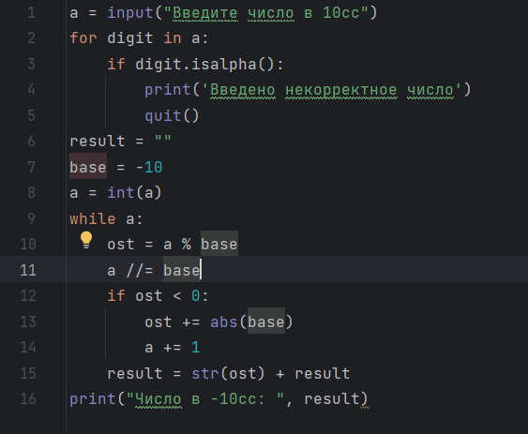

Рисунок 1 - Листинг программы

# Вывод:

В ходе выполнения лабораторной работы я закрепил свои знания по переводу чисел между классическими системами счисления, а также узнал о фибоначчиевой и о нега-системах счисления, научился переводить числа в них и из них.

**Источники:**

1. Лекция Балакшина П.В.
2. [Балакшин П.В., Соснин В.В. Информатика: методическое пособие. Санкт-Петербург: 2015.](https://books.ifmo.ru/file/pdf/1900.pdf)
3. Алексеев Е.Г., Богатырев С.Д. Информатика. Мультимедийный электронный учебник.